**Cap08 - Polarização da Luz**

Princípios Básicos e Definição

Em física, **polarização** é uma propriedade de ondas, tais como a luz e outra radiação electromagnética. Ao contrário de ondas mais familiares como as ondas aquáticas ou sonoras, as ondas eletromagnétcas são tridimensionais e a polarização é uma medida da variação do vector do campo eléctrico dessas ondas com o decorrer do tempo.

A manifestação mais simples, para visualização, é a de uma onda plana, que é uma boa aproximação para a maioria das ondas luminosas. Como vimos numa onda plana as direções dos campos magnético e eléctrico estão, em qualquer ponto, perpendiculares à direcção de propagação. Simplesmente porque o plano é bidimensional, o vector campo elétrico no plano num dado ponto do espaço pode ser decomposto em duas componentes ortogonais. Chamemos as componentes de *x* e *y* (seguindo as convenções da geometria analítica). Para uma onda harmônica, onde a amplitude do vetor do campo elétrico varia senoidalmente, as duas componentes têm exatamente a mesma frequência. Contudo, estas duas componentes têm duas outras características que podem diferir. Em primeiro lugar, as duas componentes podem não ter a mesma amplitude. Em segundo, as duas componentes podem não ter a mesma fase, isto é, podem não alcançar os seus máximos e mínimos ao mesmo tempo, no plano fixo que temos por base.

Considerando a forma traçada num plano fixado pelo vetor campo elétrico à medida que uma onda plana o percorre, obtemos a descrição do *estado de polarização*.

As imagens seguintes correspondem a alguns exemplos da propagação do vetor do campo eléctrico (azul) no tempo, com as suas componentes *x* e *y* (vermelha/esquerda e verde/direita, respectivamente) e a forma desenhada pelo vetor no plano (roxo), figura abaixo.

Considere em primeiro lugar o caso especial (esquerda), onde as duas componentes ortogonais estão em fase. Neste caso a intensidade das duas componentes é sempre igual ou proporcional a uma constante, daí que a direcção do vetor campo eléctrico resultante (vetor que resulta da soma destas duas componentes) irá sempre redundar num segmento de reta no plano. Designamos este caso especial de polarização linear. A direção desta linha irá depender da amplitude relativa destas duas componentes. A direcção pode ser em qualquer ângulo sobre o plano.

Agora considere outro caso especial (ao centro), onde as duas componentes ortogonais têm exatamente a mesma amplitude que é de 90º em fase. Neste caso uma componente é igual a zero quando a outra componente está na amplitude máxima ou mínima. Neste caso especial o vetor do campo eléctrico no plano formado pela soma dos dois componentes vai rodar num círculo. Chamamos a este caso especial de polarização circular. A direção de rotação irá depender da relação entre as fases. Chamemos a estes casos de polarização circular direita e polarização circular esquerda, dependendo da rotação do vetor.

Todos os outros casos, em que as duas componentes não estão em fase nem têm a mesma amplitude e/ou não estão com 90º fora de fase, encaixam na designação de polarização elíptica!..

|  |  |  |
| --- | --- | --- |
| *Linear* | *Circular* | *Elíptica* |
| A description... | A description... | A description... |

## Polarização Linear

Considere uma onda eletromagnética plana, como discutido na seção 3.4, dada por:

|  |  |
| --- | --- |
| A description... | (8.1a) |
| A description... | (8.1b) |

Se as amplitudes A description...e A description...são vetores reais e constantes, a polarização da onda é chamada linear. É tradicional em óptica especificar-se a polarização da onda como sendo a direção do campo elétrico e plano de polarização aquele que o contém. Se a onda vier se propagando na direção do observador, este verá o campo elétrico variando sobre um plano fixo conforme mostra a Fig. 8.1.

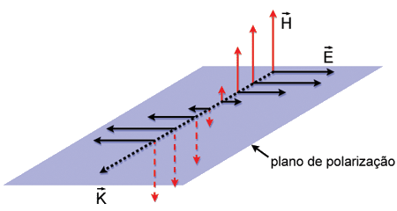

**Fig. 8.1 - Propagação de uma onda linearmente polarizada**

## Polarização elíptica

No caso da polarização linear, a projeção do vetor A description... sobre o plano xy descreve um segmento de reta. No entanto, quando A description...(e conseqüentemente A description...) não for um número real, a projeção será uma elipse (ou circunferência, como veremos na próxima seção). Considere a soma de dois campos A description... e A description..., respectiva-mente nas direções x e y, conforme a Fig. 8.2. Ambos possuem a mesma freqüência e vetor de onda, e são soluções possíveis da equação de ondas, que diferem por estarem rodados entre si de /2. Além disto, eles podem também possuir uma diferença de fase relativa que chamaremos de . As duas soluções são linearmente independentes e, como tal, combinações lineares delas fornecem outras soluções possíveis da equação de onda. Vejamos quais novos tipos de soluções podem advir destas combinações lineares.

|  |  |
| --- | --- |
| A description... | A description... |

**Fig. 6.2 - Representação gráfica da orientação de duas soluções possíveis  
para a equação de onda.**

O campo resultante é dado por:

|  |  |
| --- | --- |
| A description... | (8.2) |

ou alternativamente, tomando a parte real:

|  |  |
| --- | --- |
| A description... | (8.3) |

A variação de A description...no espaço e tempo está mostrada na Fig. 8.3 e sua projeção no plano xy, mostrada na Fig. 8.4, descreve uma elipse.

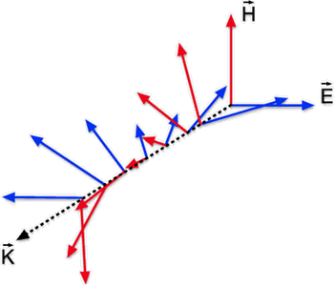

**Fig. 6.3 - Onda plana com polarização elíptica.**

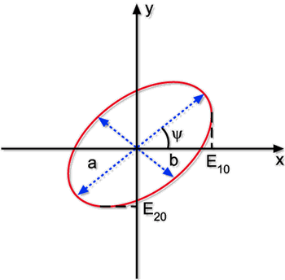

**Fig. 6.4 - Projeção do campo elétrico no plano xy.**

Esta elipse é descrita pelas equações:

|  |  |
| --- | --- |
| A description... | (6.4a) |

|  |  |
| --- | --- |
| A description... | (6.4b) |

|  |  |
| --- | --- |
| A description... | (6.4c) |

|  |  |
| --- | --- |
| A description... | (6.4d) |

cuja demonstração deixaremos como exercício. A elipse é caracterizada por a, b, e y, que são conhecidos como parâmetros de Stokes. Alguns casos particulares desta situação que estamos estudando ocorrem quando:

|  |  |
| --- | --- |
| A description... | (8.5a) |

|  |  |
| --- | --- |
| A description... | (8.5b) |

|  |  |
| --- | --- |
| A description... | (8.5c) |

Neste caso a projeção de A description...no plano xy nos dá uma elipse que roda no sentido horário, tal que: A description...e A description....  
Quando  = -/2 teremos ainda uma elipse com os eixos principais, coincidindo com x e y mas com polarização no sentido anti-horário, como mostrado na Fig. 8.5d. De um modo geral, pode-se mostrar que para 0 <  <  temos polarização no sentido horário e para  <  < 2 no sentido anti-horário.

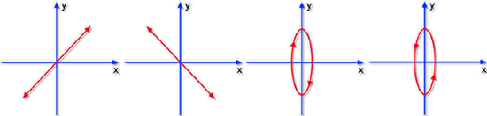

**Fig. 8.5 - Alguns casos particulares de polarizações elípticas.**

**Polarização circular**

|  |  |  |  |  |  |  |  |  |  |  |  |  |  |  |  |  |  |
| --- | --- | --- | --- | --- | --- | --- | --- | --- | --- | --- | --- | --- | --- | --- | --- | --- | --- |
| |  |  |  |  |  |  |  |  |  |  |  |  |  |  |  |  | | --- | --- | --- | --- | --- | --- | --- | --- | --- | --- | --- | --- | --- | --- | --- | --- | | |  |  |  |  |  |  |  |  | | --- | --- | --- | --- | --- | --- | --- | --- | |  | Trata-se novamente de um caso particular de luz elipticamente polarizada. Quando  = ±/2 e A description..., teremos:   |  |  |  |  |  |  | | --- | --- | --- | --- | --- | --- | | |  |  |  |  | | --- | --- | --- | --- | | |  |  | | --- | --- | | A description... | (8.6a) |   A description... | (8.6b) |   A description... | (8.6c) |   (+ para  = /2 e - para  = /2) e assim a elipse se transforma numa circunferência. |   **Lâminas de Quarto de Onda e Meia onda** | Queremos agora partir de luz linearmente polarizada e rodar seu plano de polarização ou gerar luz circularmente polarizada. Isto pode ser conseguido com um cristal anisotrópico cujo índice de refração depende da direção (birrefringência), como por exemplo, mica, quartzo, etc. Voltaremos a este tópico no capítulo que aborda a óptica de cristais. Considere a Fig. 6.6, onde luz linearmente polarizada incide sobre uma lâmina de espessura d com eixos rápido e lento respectivamente nas direções x e y.    A description...  **Fig. 6.6 - Incidência de luz sobre uma lâmina birrefringente.**  O campo elétrico incidente forma um ângulo de 45° com o eixo x de maneira que suas componentes são: Ex = E0 exp{i(krz-t)} e Ey = E0 exp{i(klz-t)}. A onda atinge a placa em z = 0, onde Ex = E0 exp{-it} e Ey = E0 exp{-it}, e sai em z = d com: Ex(d) = E0 exp{i(krd-t)} e Ey(d) = E0exp{i(kld-t)}. A diferença de fase entre as componentes emergentes é:   |  |  |  |  |  |  | | --- | --- | --- | --- | --- | --- | | |  |  |  |  | | --- | --- | --- | --- | | |  |  | | --- | --- | | A description... | (6.7) |   Para termos luz circularmente polarizada,  = /2 logo:  A description... | (6.8) |   ou seja, a diferença de caminhos ópticos deve ser igual a um quarto de onda. Por outro lado, quando =, o plano de polarização da onda será rodado de 90°. Neste caso, a diferença de caminhos ópticos deve ser meia onda:  A description... | (6.9) |   Se a luz incidente sobre a lâmina de meia onda não estiver com polarização a 45°, o campo será rodado por um ângulo 2q, como veremos na seção 6.7. |  Obtenção de luz linearmente polarizada | Existe uma variedade de maneiras de se obter luz linearmente polarizada. Vamos sumarizar algumas delas. a. Por reflexão Quando estudarmos as equações de Fresnel mais adiante, veremos que ao se incidir luz não polarizada sobre uma superfície separando dois meios de índices de refração n1 e n2, a luz refletida sai polarizada, com A description...paralelo à superfície, quando o ângulo de incidência for igual ao ângulo de Brewster, como indicado na Fig. 6.7.  A description...  Fig. 6.7 - Polarização por reflexão. b. Dicroismo   Certos materiais possuem moléculas orientadas numa direção preferencial e absorvem radiação com polarização paralela ao seu eixo. Conseqüente-mente tal material deixará passar apenas a luz que tiver polarização perpendicular ao eixo da molécula como mostra a Fig. 6.8. Um exemplo disto é o polaróide.  A description...  Fig. 8.8 - Polarização por dicroismo. c. Processo de difusão de luz   A luz espalhada por moléculas de um meio, geralmente está parcialmente polarizada, como vimos na Dem. 4.2. O maior grau de polarização ocorre quando as direções luz-molécula e molécula-observador formarem um ângulo de 900, conforme representado na Fig. 8.9.  A description...  Fig. 8.9 - Polarização por espalhamento.   d. Grade metálica   Geralmente usada para infra-vermelho e micro-ondas. A componente de luz que tiver polarização paralela aos fios da grade produzirá uma corrente elétrica, sendo assim parte dissipada pelo efeito Joule e parte refletida. Por outro lado, a componente perpendicular passa e teremos assim luz linearmente polarizada na direção perpendicular à grade (ver Fig. 8.10).  A description...  Fig. 8.10 - Polarização por grade metálica. e. Dupla refração   Aparece em materiais birre-fringentes tais como mica, quartzo, calcita, KDP, etc. O conhecido prisma de Nicol usa este princípio para polarizar a luz. Considere radiação não polarizada incidente sobre o prisma birrefringente mostrado na Fig. 6.11. A componente de campo elétrico que incidir no meio, com polarização paralela ao eixo rápido, nào será praticamente defletida pois nr é pequeno (raio ordinário) ao passo que a outra componente será pois n1 é bem maior (raio extraordinário)  A description... Fig. 8.11 - Polarização por dupla fenda. |

## Equação de Fresnel

Estamos interessados em detalhar um pouco mais o que acontece com a radiação eletromagnética quando incide num meio com índice de refração diferente daquela na qual ela se propaga. Em particular queremos analisar os ângulos de reflexão e refração e as amplitudes dos campos elétricos transmitido e refletido.

### Leis da reflexão e refração

Considere dois meios homogêneos isotrópicos, lineares e não condutores (=J=0) com índices de refração n1 e n2, separados por uma interface localizada sobre o plano xz. Um raio de amplitude E, propagando-se no meio 1 incide sobre a interface, formando um ângulo  com o eixo y. O raio refletido tem amplitude E' e sua direção de propagação é especificada pelos ângulos q' e '. Analogamente, o raio refratado é especificado por E", q" e ", como mostra a Fig. 8.12. Note o fato de estarmos supondo que os três raios não estão num mesmo plano.   
Das equações de Maxwell podemos deduzir condições de contorno que estabelecem a continuidade das componentes de e ao se passar de um meio para outro. Os campos A description..., A description...' e A description...'' são dados por:

|  |  |
| --- | --- |
| A description... | (6.10a) |

|  |  |
| --- | --- |
| A description... | (6.10b) |

|  |  |
| --- | --- |
| A description... | (6.10c) |

enquanto que os campos magnéticos se relacionam com os campos elétricos através de:

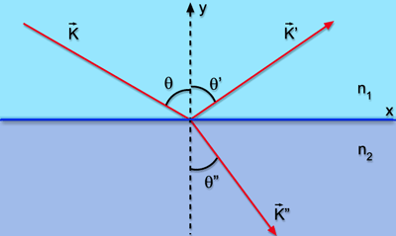

Fig. 8.12 - Geometria da reflexão e refração de um raio de luz.

|  |  |
| --- | --- |
| A description... | (8.11a) |

|  |  |
| --- | --- |
| A description... | (8.11b) |

|  |  |
| --- | --- |
| A description... | (8.11c) |

Tomando um pequeno elemento de volume S dh contendo parte da interface (Fig. 8.13), podemos aplicar a forma integral da lei de Gauss:

|  |  |
| --- | --- |
| A description... | (8.12) |

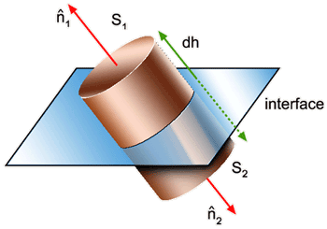

Fig. 8.13 - Elemento de volume usado na obtenção das condições de contorno.

Como a carga superficial é dada por A description..., ficamos com:

|  |  |
| --- | --- |
| A description... | (8.13) |

Assim, de acordo com a Fig. 8.13, temos:

|  |  |
| --- | --- |
| A description... | (6.14) |

Note que S1 = S2 = S pois dh A description...0 e A description...= A description.... Logo, a equação acima nos leva a:

|  |  |
| --- | --- |
| A description... | (8.15) |

que estabelece que a variação da componente normal do deslocamento elétrico é igual à carga superficial. No nosso caso específico = 0, logo, a componente normal de A description...é contínua:

|  |  |
| --- | --- |
| A description... | (8.16) |

Procedendo de maneira análoga com as outras equações de Maxwell, obtemos: (E // B perp. K // n) 8.17 é produto escalar

|  |  |
| --- | --- |
| A description... | (8.17) |

|  |  |
| --- | --- |
| A description... | (8.18) |

|  |  |
| --- | --- |
| A description... | (8.19) |

A eq. (8.17) nos diz que para y = 0 a componente tangencial do campo elétrico é contínua, logo:

|  |  |
| --- | --- |
| A description... | (8.20a) |

para a componente x e

|  |  |
| --- | --- |
| A description... | (8.20b) |

para a componente z. Como estas igualdades são válidas para qualquer t e qualquer ponto r da interface, devemos ter:

|  |  |
| --- | --- |
| ⬥ = ' = '' | (8.21a) |

|  |  |
| --- | --- |
| A description... | (8.21b) |

onde r=xi+zk. Esta última igualdade nos diz que os vetores k, k' e k'' são coplanares, isto é, ' = " = 0 e portanto:

|  |  |
| --- | --- |
| A description... | (8.22) |

Por outro lado, k = k' pois k = /v1 e k' = '/v1 = /v1, mesmo meio. Logo,  = ', ou seja, o ângulo de incidência é igual ao ângulo de reflexão '.   
  
O ângulo de refração " pode ser encontrado usando-se k = n1k0 e k"= n2k0 na eq. (8.22). Assim, n1senθ = n2senθ’’ , que é chamada de lei de Snell.   
  
Em resumo temos as seguintes regras: (i) os raios incidente, refletido e refratado são coplanares, (ii) o ângulo de incidência θ é igual ao ângulo de reflexão θ', e (iii) os ângulos de incidência e refração se relacionam através da lei de Snell A description....

### Amplitude das ondas refletida e refratada

Vamos analisar dois casos: a) aquele em que o raio incidente é paralelo à interface (e, portanto, perpendicular ao plano xy) como mostrado na Fig. 8.14(a), e leva o nome TE (transversa elétrica) ou polarização  (ou s) e (b) quando for paralelo à interface, que corresponde à onda TM (transversa magnética) também chamada polarização  (ou p), mostrada na Fig. 8.14(b). No caso (a) A description...e para (b) A description..., o mesmo se dando com as ondas refletida e refratada.

|  |  |
| --- | --- |
| A description... | A description... |

Fig. 8.14 - Reflexão e refração de uma onda(a) TE (polarização s) e (b) TM (polarização p).

Logo, usando as eq. (8.17) e (8.19) podemos fazer a seguinte análise:

#### **a) Caso TE**

Neste caso temos:

|  |  |
| --- | --- |
| E + E'= E" | (8.23a) |

|  |  |
| --- | --- |
| A description... | (8.23b) |

Usando a eq. (8.11) para eliminar H em função de E, obtemos:

|  |  |
| --- | --- |
| A description... | (8.24) |

Assim, obtemos os coeficientes de transmissão A description...e reflexão A description...,definidos por:

|  |  |
| --- | --- |
| A description... | (8.25a) |
| A description... | (8.25b) |

#### **Caso b) TM**

|  |  |
| --- | --- |
| H - H'= H" | (8.26a) |

|  |  |
| --- | --- |
| A description... | (6.26b) |

Novamente, usando a eq. (8.11) para eliminar H em função de E, obtemos: A description..., de onde se obtem:

|  |  |
| --- | --- |
| A description... | (8.27a) |
| A description... | (8.27b) |

As equações acima podem ser modificadas usando-se a lei de Snell A description...= A description..., e o índice de refração relativo (n = n2/n1):

|  |  |  |
| --- | --- | --- |
| A description... | (8.28a) | |
| A description... | | (8.28b) |

A Fig. 8.15 mostra a variação do coeficiente de reflexão em função do ângulo de incidência quando n2 > n1 (reflexão externa). O sinal negativo de significa que o campo elétrico muda a fase em 1800 após a reflexão. Note que  = 0 quando:

|  |  |
| --- | --- |
| A description... | (8.29) |

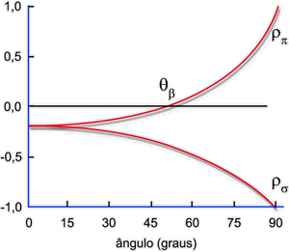

Fig. 8.15 - Coeficiente de reflexão externa.

Como n2 > n1 temos tgB > 1 e, consequentemente, B > 45 . B é conhecido com ângulo de Brewster.   
  
A Fig. 8.16 mostra o caso da reflexão interna (n1 > n2) com o ângulo de Brewster, sendo agora menor que 450. Por outro lado, quando n = sen temos um ângulo crítico c acima do qual  =  = 1. Para n menor que sen temos:

|  |  |
| --- | --- |
| A description... | (8.30) |

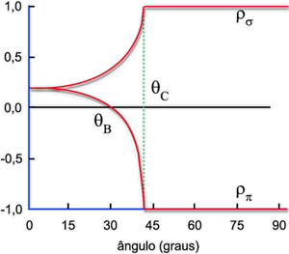

Fig. 8.16 - Coeficiente de reflexão interna.

Videos

<http://www.youtube.com/watch?v=Sdv0J57_U5g&feature=related>

<http://www.youtube.com/watch?v=QgA6L2n476Y&feature=related> (em inglês)

<http://www.youtube.com/watch?v=hk1zHaXdcv8&feature=related>

<http://www.youtube.com/watch?v=yLEjtApLvr4&feature=related>

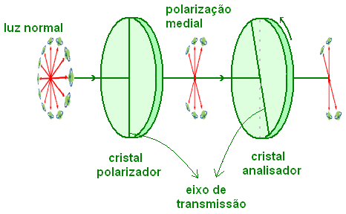

**Figura 27: Equipamento destinado à análise da luz polarizada. O primeiro cristal polariza  
a luz "normal" em uma determinada direção fixa (neste caso na direção vertical). O segundo cristal gira em torno da direção de propagação da luz. Compara-se a intensidade da luz que emerge do primeiro cristal (polarizador) com aquela que emerge do segundo cristal (analisador), para ângulos diversos entre os eixos de transmissão dos dois cristais.**